Bogotá Distrito Capital, octubre del año 2022

Doctor

**JAIME LUIS LACOUTURE PEÑALOZA**

Secretario General

[secretaria.general@camara.gov.co](mailto:secretaria.general@camara.gov.co)

Cámara de Representantes

Congreso de la República

**Asunto:** Radicación de proyecto de Ley **“*Por medio de la cual se modifica el artículo 34 de la Ley 99 de 1993 y se dictan otras disposiciones”***

Respetado Doctor:

En cumplimiento de nuestro deber constitucional y legal, actuando en consecuencia con lo establecido por las disposiciones normativas 139 y 140 de la Ley 5 de 1992 (reglamento del Congreso de la República), y en nuestra calidad de Congresistas de la República de Colombia, radicamos ante su despacho el presente proyecto de Ley **“*Por medio de la cual se modifica el artículo 34 de la Ley 99 de 1993”***

Cordialmente,

|  |  |
| --- | --- |
| **JORGE ALEXANDER QUEVEDO H.**  Representante a la Cámara - Guaviare |  |
|  |  |
|  |  |
|  |  |
|  |  |
|  |  |
|  |  |
|  |  |

**PROYECTO DE LEY No. _____ DE 2022**

**“*Por medio de la cual se modifica el artículo 34 de la Ley 99 de 1993 y se dictan otras disposiciones”***

**EXPOSICIÓN DE MOTIVOS**

1. **OBJETO**

La presente iniciativa legislativa busca trasladar la sede de la Corporación para el Desarrollo Sostenible del Norte y del Oriente Amazónico – CDA, del municipio de Puerto Inírida al municipio de San José del Guaviare, lo anterior modificando el artículo 34 de la Ley 99 de 1993, disposición normativa que le dio natalicio a la ya referida entidad, organizándola como una Corporación Autónoma Regional.

Es importante manifestar que este proyecto de Ley, se realiza después de analizar las cifras de deforestación en los departamentos del Guaviare, Guainía y Vaupés, encontrando que el departamento del Guaviare tiene unos índices bastante altos, preocupantes y que requieren de una atención inminente, dado lo anterior proponemos el cambio de la sede principal del departamento del Guainía al departamento del Guaviare.

1. **RESEÑA DE LAS CAR**

Es importante empezar enunciando que, las Corporaciones Autónomas Regionales – CAR, existen antes de la promulgación de la Carta Política de 1991, la pionera fue la Corporación Autónoma Regional del Valle alto del Cauca – CVC, creada en 1954 mediante Decreto 3110 calendado a ese mismo año, esta entidad nace con el fin de promover el desarrollo integral del Valle Alto del Rio Cauca. Posteriormente fueron creadas más Corporaciones Autónomas Regionales, todas ellas nacían a la vida legal como personas jurídicas autónomas con identidad propia. [1]

Con el pasar de los años, se crea la Corporación Autónoma de los Valles del Magdalena y Sinú, con jurisdicción sobre los departamentos de Córdoba, Bolívar, Sucre, Atlántico, Magdalena, Cesar y algunas áreas de los departamentos de Antioquia, Boyacá y Santander. Al año siguiente en 1961, surgió la Corporación Autónoma Regional de la Sabana de Bogotá y de los Valles de Ubaté y Chiquinquirá, con jurisdicción en 52 municipios de Cundinamarca y cuatro del suroccidente de Boyacá, asociada principalmente a la gestión integral del agua. En la posteridad se creó, CORTOLIMA, CARDER, CORPOCESAR, CORPOGUAJIRA, CORPONOR para la Frontera Nororiental, entre otras, todas estas bajo la Constitución de 1886.

Para el día 4 de julio de 1991 se promulgó la Constitución Política que nos rige actualmente, misma que creo los departamentos de Guainía, Vaupés y Guaviare. La Carta Política vigente ha sido catalogada jurisprudencialmente como una constitución verde, y ecológica, el contenido ambiental de la misma era bastante valioso y demasiado novedoso para la época, pues hasta ese momento las constituciones que habían regido nuestra nación no le realizaban un reconocimiento profundo y evidente al patrimonio natural y cultural de este país.

La carta política de 1991 le entrego la función al legislador de reglamentar la creación y el funcionamiento de las CAR (artículo 150 numeral 7 Constitución política de 1991), además el artículo 317 superior señala como fuente de financiación, la sobretasa ambiental al impuesto predial, destinada al manejo y conservación de los recursos naturales, como una excepción a la autonomía territorial en materia fiscal. Estos dos artículos, asociados con el 113 de la Carta Política, que se refiere a la estructura del Estado, ubicaron a las CAR por fuera de la rama ejecutiva del poder público y las designó como entes autónomos.

Para el año de 1992 en la ciudad costera de Rio de Janeiro, territorio brasilero, se celebró la cumbre de la tierra [2], instancia internacional en la cual Colombia quedó con compromisos en materia ambiental, y con la tarea de radicar iniciativas de ley que se encontraran alineadas con la constitución de 1991; expidiendo de esta manera la Ley 99 de 1993, más que un Ministerio de Ambiente, creó el Sistema Nacional Ambiental -SINA, definido como el conjunto de orientaciones, normas, actividades, recursos, programas e instituciones que permiten la puesta en marcha de los principios generales ambientales contenidos en la Ley, en cuyo marco se dio lugar a la transformación y creación de las CAR.

La Ley 99 de 1993 definió que: *“Las Corporaciones Autónomas Regionales son entes corporativos de carácter público, creados por la ley, integrados por las entidades territoriales que por sus características constituyen geográficamente un mismo ecosistema o conforman una unidad geopolítica, biogeográfica o hidrogeográfica, dotados de autonomía administrativa y financiera, patrimonio propio y personería jurídica, encargados por la ley de administrar, dentro del área de su jurisdicción, el medio ambiente y los recursos naturales renovables y propender por su desarrollo sostenible, de conformidad con las disposiciones legales y las políticas del Ministerio del Medio Ambiente” [3]*

Con la Constitución de 1991 y la Ley 99 de 1993, el Estado Colombiano creó las Corporaciones Autónomas Regionales y de Desarrollo Sostenible como la institucionalidad ambiental del orden nacional, con jurisdicción regional, para la administración del medio ambiente y los recursos naturales renovables, mediante la ejecución de políticas, planes y programas ambientales del hoy Ministerio de Ambiente y Desarrollo Sostenible, ejerciendo como máximas autoridades ambientales en su jurisdicción. Se quería tener entidades que, con base en el conocimiento técnico de su región, y en articulación con el Ministerio y las otras entidades del SINA, pudieran garantizar mediante el ejercicio de la autoridad ambiental, el equilibrio entre el desarrollo tradicional (función del gobierno) y la conservación del medio ambiente (Deber del Estado).

1. **CORPORACIÓN PARA EL DESARROLLO SOSTENIBLE DEL NORTE Y ORIENTE AMAZÓNICO – CDA:**

De conformidad con lo soslayado en el apartado inmediatamente anterior, es importante revisar el artículo 34 de la Ley 99 de 1993, disposición mediante la cual se crea la Corporación para el Desarrollo Sostenible del Norte y Oriente Amazónico que agrupó los departamentos de Guaviare, Guainía y Vaupés, señalando como su sede principal la ciudad de Puerto Inírida, y estableciendo subsedes en las capitales San José del Guaviare y Mitú. El ya referido artículo enuncia también que los recursos percibidos por CDA se distribuirán por partes iguales entre la sede principal y las subsedes.

Así las cosas, la CDA, es una entidad de índole público que ejerce autoridad ambiental en los departamentos de Guaviare, Guainía y Vaupés, *“bajo la normatividad vigente y el talento humano, lidera la gestión y ejecución participativa de políticas, planes, programas y de proyectos estratégicos de desarrollo ambiental y económico, que contribuyen al conocimiento, la conservación, recuperación, restauración y protección de los recursos naturales y el medio ambiente del Norte y Oriente Amazónico colombiano, en pro de un desarrollo sostenible para todos.” [4]*

En un principio la geografía que agrupo la CDA era de departamentos jóvenes, con escasos dos años de vida, para 1993 la tasa poblacional se encontraba de la siguiente manera, Guainía 13.491 habitantes, Guaviare 57.884 habitantes y Vaupés 18.235 habitantes [5], la extensión de territorio para cada entidad se ha mantenido incólume desde dichas fechas encontrándose en el siguiente orden descendente, Guainía con 72.238 km2 de territorio, Vaupés con 48.935 km2, y Guaviare con 53.460 km2.

Ahora bien, entendemos que, para el año de 1993, el legislador decidió poner la sede principal de la CDA en el departamento del Guainía teniendo en cuenta su extensión por encima del número de habitantes y es algo claramente entendible, pues la CDA al estar revestida como una Corporación Autónoma Regional con jurisdicción en tres departamentos debe promover, ejecutar, administrar, operar y mantener en coordinación con las entidades territoriales, proyectos y programas de desarrollo sostenible y obras de infraestructura cuya realización sea necesaria para la defensa y protección o para la descontaminación o recuperación del medio ambiente y los recursos naturales renovables; seguramente por lo anterior el congreso decidió que el departamento con mayor extensión territorial debía ser la sede principal de la Corporación para el Desarrollo Sostenible del Norte y Oriente Amazónico.

Es de esta manera que nace a la vida jurídica la CDA, ante las realidades y problemáticas coyunturales del año de 1993, mismas que a la fecha de hoy han mutado en departamentos con riquezas invaluables en materia de flora y fauna, las problemáticas ambientales han tomado diferentes aristas y hoy por hoy tienen matices diferenciales que deben ser revisados con filigrana, minuciosidad y responsabilidad con el fin de realizar acciones concretas que lleven a solucionar dichas problemáticas coyunturales.

* 1. **ORGANIGRAMA DE LA CDA**

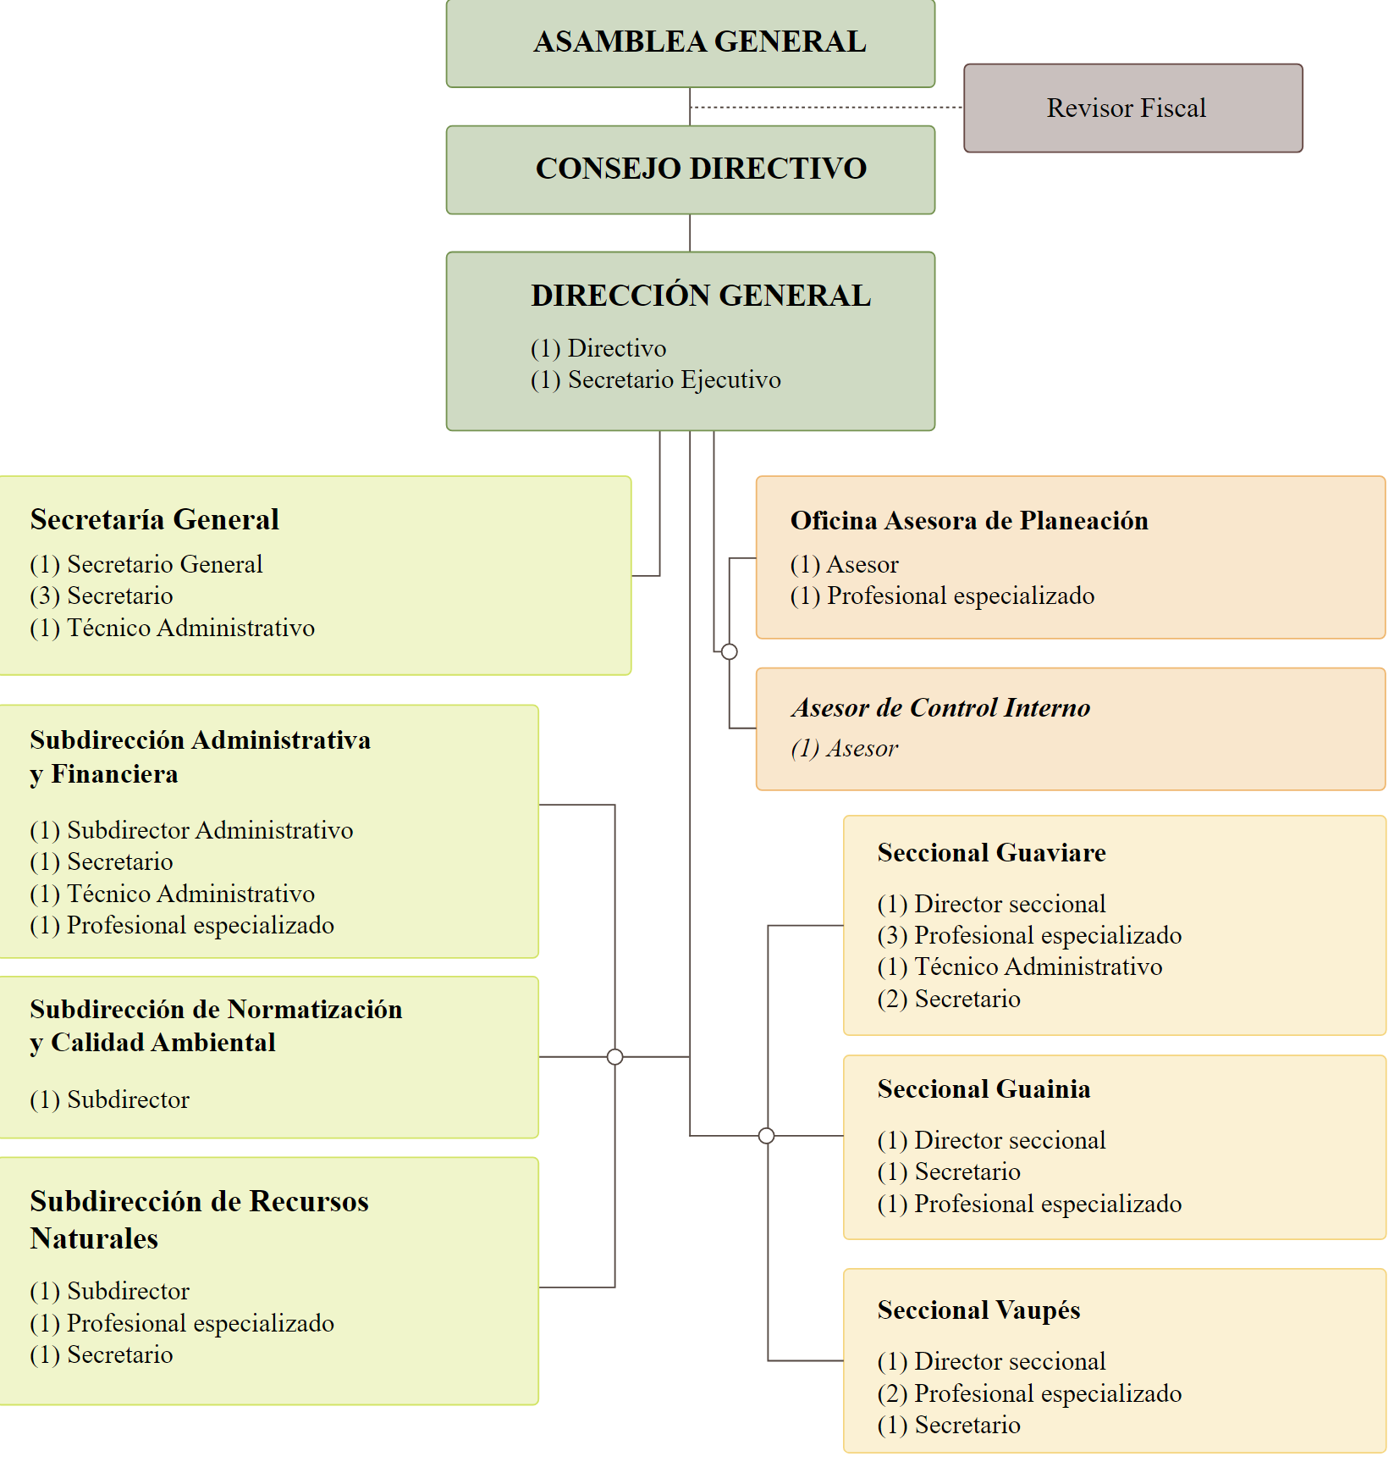**[6]**

Como se puede observar desde el punto de vista operativo y administrativo la mayor cantidad de personal se encuentra en la sede principal ubicada de la ciudad de Inírida Guainía. Lo anterior lo podemos observar de una manera más clara en el cuadro que anexaremos a continuación del presente párrafo. Consideramos de vital importancia revisar la actualidad del territorio, las situaciones coyunturales de los departamentos, con el fin de poder adelantar modificaciones de Ley que busquen morigerar, aminorar y eliminar flagelos y vejámenes en contra de nuestra selva y bioma amazónico.

La siguiente gráfica nos muestra una amplia cantidad de personal de la CDA en el departamento del Guainía, quienes tienen el doble de funcionares que la seccional Guaviare y Mitú juntas, lo anterior tomado del Plan de Gestión Ambiental Regional de la CDA para los años 2012 – 2020



Fuente: PGAR 2012-2020[7]

Para culminar este apartado, dejamos una gráfica tomada de la página oficial de la CDA en la cual se señala el territorio en el cual tiene jurisdicción la corporación. [8].

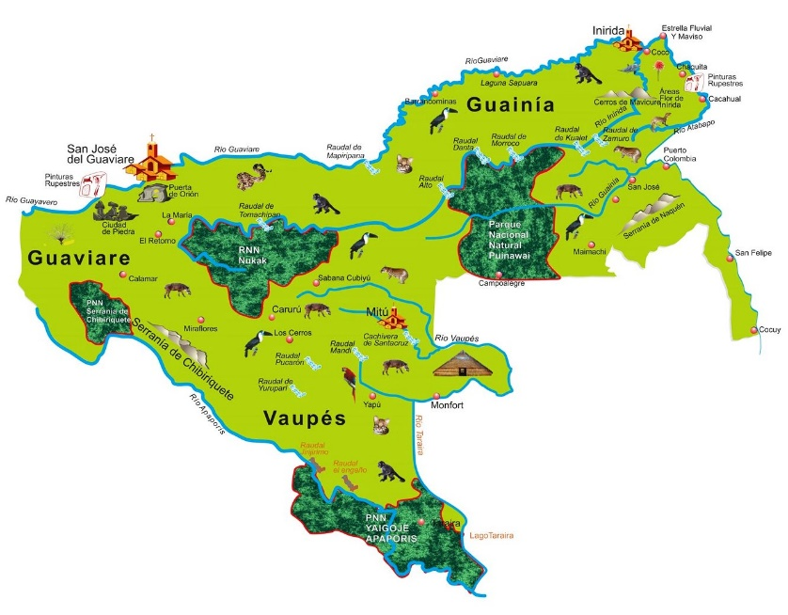

1. **JUSTIFICACIÓN DE LA INICIATIVA DE LEY.**

El presente proyecto de Ley, como ya se ha venido enunciando, busca trasladar la sede principal de la CDA del municipio de Puerto Inírida departamento del Guainía para el municipio de San José del Guaviare, jurisdicción del departamento del Guaviare, por las razones que se van a soslayar a continuación.

Como ya se manifestó en el punto 3 de la presente exposición de motivos, el legislador decidió establecer la sede principal de la CDA en la capital de Guainía por ser el departamento con más expansión territorial de los que integran la CDA, para el Norte y Oriente Amazónico, o porque las fuerzas políticas de esa región fueron mucho más acuciosas y sus legisladores lucharon porque dicha disposición normativa quedara de esa manera, permitiendo a Guainía ser la sede principal de una región de gran importancia y significado para el país y el planeta.

**4.1 INFORMACIÓN SOBRE LOS DEPARTAMENTOS DE LA CDA.**

Dado lo anterior resulta de vital importancia señalar la actualidad de estos departamentos y mencionar unos aspectos inherentes a los mismos, dado lo anterior se analizarán estas entidades territoriales a través de unas tablas de elaboración propia, tenemos entonces, lo siguiente:

|  |  |
| --- | --- |
| **DEPARTAMENTO DEL GUAINIA** | |
| Guainía - Wikipedia, la enciclopedia libre  Guainía es un departamento pluriétnico donde la mayoría de la población es indígena, originarios del territorio y otras etnias venidas de otros departamentos como Vichada y Vaupés, más la población colona venida del interior de Colombia y de los países fronterizos. (…) Existen cerca de 120 asentamientos de comunidades indígenas, ubicados en las riberas de los ríos, que se distribuyen por todo el territorio departamental. La población indígena es mayoritaria en el departamento en el que, entre los principales grupos étnicos, se encuentran los siguientes: Curripacos, Puinaves, Sikuanis, Piapocos, Tucanos, Cubeos, Desanos, Guananos, Yerales, Piratapuyas y Piaroa. [9] | |
| AREA | 72.238 km 2 [10] |
| HABITANTES | 52.061 habitantes [11] año 2022 |
| FECHA DE CREACIÓN | 4 de julio del año de 1991 |

|  |  |
| --- | --- |
| **DEPARTAMENTO DEL VAUPES** | |
| Vaupes in Colombia (mainland).svg  El Departamento de Vaupés tiene una extensión de 54.135 km2 y está localizado al suroriente del país y al nororiente de la región amazónica; se extiende aproximadamente entre los 02°06’ de latitud Norte y 01°11’ de latitud Sur y entre los 69° 10’ y 72° 3´de longitud Oeste de Greenwich, con aproximadamente 656 kilómetros de frontera con la República del Brasil. | |
| AREA | 54.135 km2 [12] |
| HABITANTES | 48.932 aproximadamente año 2022 [13] |
| FECHA DE CREACIÓN | 4 de julio del año de 1991 |

|  |  |
| --- | --- |
| **DEPARTAMENTO DEL GUAVIARE** | |
| Guaviare in Colombia (mainland).svg  Guaviare es uno de los treinta y dos [departamentos](https://es.wikipedia.org/wiki/Departamentos_de_Colombia) que, junto con [Bogotá, Distrito Capital](https://es.wikipedia.org/wiki/Bogot%C3%A1,_Distrito_Capital), forman la [República de Colombia](https://es.wikipedia.org/wiki/Colombia). Su capital es [San José del Guaviare](https://es.wikipedia.org/wiki/San_Jos%C3%A9_del_Guaviare). Está ubicado en la [región](https://es.wikipedia.org/wiki/Regiones_de_Colombia) [Amazonia](https://es.wikipedia.org/wiki/Amazonia_colombiana), limitando al norte con [Meta](https://es.wikipedia.org/wiki/Meta_(Colombia)), al noreste con [Vichada](https://es.wikipedia.org/wiki/Vichada), al oeste con [Guainía](https://es.wikipedia.org/wiki/Guain%C3%ADa) y al sur con [Vaupés](https://es.wikipedia.org/wiki/Vaup%C3%A9s) y [Caquetá](https://es.wikipedia.org/wiki/Caquet%C3%A1). El Guaviare, es uno de los departamentos colombianos menos conocido, su riqueza natural es maravillosa, la actividad económica es principalmente agrícola y forestal. | |
| AREA | 53.460 km 2 [14] |
| HABITANTES | 90.357 habitantes al año 2022 [15] |
| POBLACIÓN | 4 de julio de 1991 |

**4.2** **DEFORESTACIÓN EN EL NORTE Y ORIENTE AMAZONICO, JURISDICCIÓN DE LA CDA.**

Consideramos de vital importancia tocar este punto, el fenómeno de la deforestación está acabando con nuestros bosques, con nuestra selva llevándose a su paso la invaluable variedad de especies de flora y fauna que habitan en nuestro territorio nacional y específicamente en estos departamentos.

La deforestación es una gran amenaza para la Amazonia, la misma es sufrida de una manera drástica por los departamentos de Guainía, Vaupés y Guaviare, teniendo mayor incidencia en este último. La deforestación se da en gran parte por el cambio del uso del suelo; los procesos de deforestación en las áreas con mayor incidencia inician con una agricultura a pequeña escala, de subsistencia o para el consumo propio de las familias, mediante plantaciones legales de uso licito e inclusive ilícito en algunas zonas, los cuales de manera paulatina terminan siendo reemplazados por praderas que se expanden para albergar actividades económicas lesionando de manera flagrante la naturaleza del bioma amazónico.

Sumado a lo anterior, la producción pecuaria trae consigo procesos de tala y quema que no están necesariamente vinculados a una etapa agrícola previa, estas tierras, en muchos casos, son abandonadas con el pasar del tiempo, a causa de la pérdida de productividad del suelo, a factores tecnológicos o a fenómenos migratorios, lo que causa la ocupación de nuestros territorios y la regeneración parcial de algunas de las áreas abandonadas, resultando en una reacción en cadena que inicia con la demanda de tierras para pastoreo y que desplaza a las actividades agrícolas hacia los bosques, abandonando a su vez tierras improductivas

Otro de los impactos de la deforestación es la extracción de minerales, en Colombia este puede ser directo por la remoción de la cobertura forestal, o indirecto por la expansión de infraestructura asociada a su explotación, generación de oferta de empleo, entre otros que facilita la llegada de otros motores de deforestación

Ahora bien, en este apartado es de vital importancia soslayar cifras sobre deforestación, y enfocarnos en los departamentos que conforman la CDA, con el fin de vislumbrar la problemática tan grave que existe en el departamento del Guaviare inherente a la deforestación, de igual manera resulta menester señalar la población indígena que habita en cada departamento.

A pesar de que Guainía tiene una extensión territorial superior a la del departamento del Guaviare, este último es el que ha liderado la deshonrosa lista de deforestación en los departamentos de la CDA, a continuación, citaremos un cuadro del informa de la CDA sobre deforestación realizado en la anualidad del año 2017, posteriormente señalaremos las cifras de deforestación del 2017 hasta hoy, gráfica en la cual también se evidencia que este fenómeno se encuentra muy presente en el Guaviare.

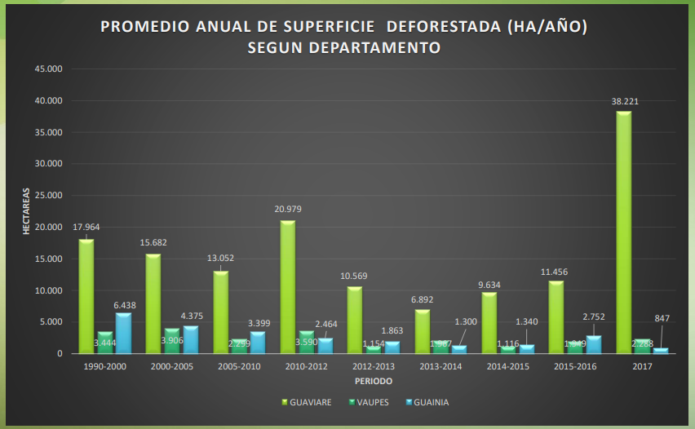 [16]

Cifras de deforestación desde el año 2017 al año inmediatamente anterior.

|  |  |  |  |  |  |
| --- | --- | --- | --- | --- | --- |
| **DEPARTAMENTO / AÑO** | **2017** | **2018** | **2019** | **2020** | **2021** |
| GUAVIARE | 38.221 Ha | 34.527 Ha | 24.220 Ha | 25.553 Ha | 25.067 Ha |
| GUAINIA | 847 Ha | 2350 Ha | 1433 Ha | 1656 Ha | 911 Ha |
| VAUPÉS | 2.288 Ha | 1.123 Ha | 2.059 Ha | 1656 Ha | 875 Ha |

[17]

A grandes rasgos es claro que el departamento de la CDA que más sufre el fenómeno de la deforestación es el del Guaviare, pues sus cifras están muy por encima de las de los otros departamentos, una de las razones para poder interpretar estas tablas es que los departamentos de Guainía y Vaupés tiene más población indígena, lo que ha demostrado que el manejo ancestral del mismo por parte de las comunidades indígenas han contribuido a la conservación del recursos naturales, lo cual contrasta con el departamento del Guaviare, cuya mayoría de la población son colonos originarios de todas las regiones del país, y cuya dinámica de ocupación originó la sustracción de aproximadamente 495.860 ha, a la Reserva Forestal Ley 2da de 1959 de la amazonia colombiana, sustracción en la que aún falta un 40% del territorio para ser titulado, y que la ocupación de la reserva aun existente continua de manera acelerada a través de la tala y quema de los bosques trayendo como consecuencia las altas tasas de deforestación por todos conocidas; se considera que la ocupación de la reserva duplica al área originalmente sustraída, generando el más complejo conflicto socio ambiental en la región. En total existen aproximadamente 350 veredas en el departamento del Guaviare

Considero menester y de vital importancia analizar las cifras de deforestación a nivel nacional, estudiando el fenómeno en los departamentos que más están siendo afectados y estableciendo propuestas para solucionar esas cifras y los problemas coyunturales que se desencadenan de estas cifras.

**- TABLA DE DEFORESTACIÓN A NIVEL NACIONAL, AÑO 2017, INFORME DE LA CDA**

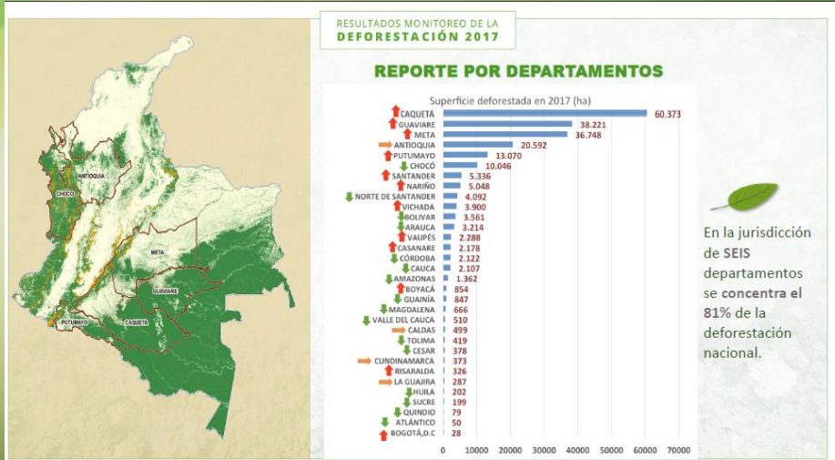 [18]

Para el año 2017 los departamentos que ostentan el top 3 en cuanto a deforestación son de mayor a menor, Caqueta, Guaviare, Meta; es importante mencionar que junto a estos departamentos, los departamentos de Antioquia, Putumayo y Choco, concentran el 81% de la deforestación a nivel nacional.

Para el año 2020 las cifras están de esta manera.

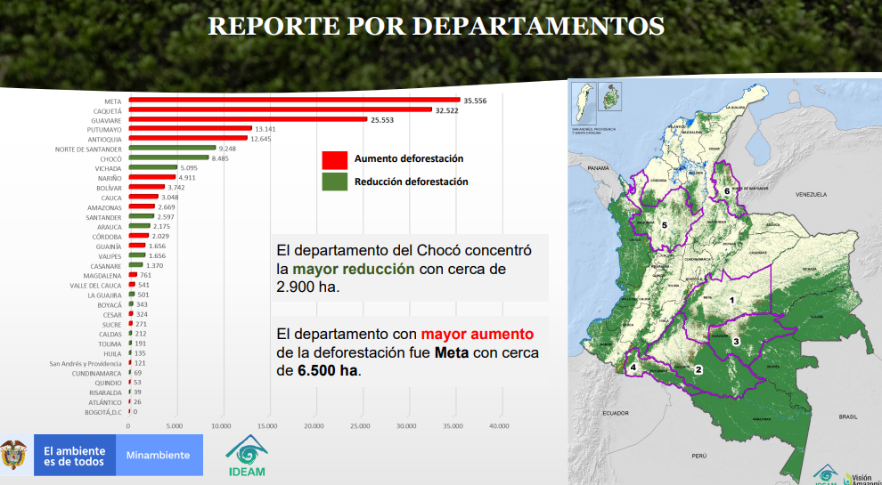[19]

Los departamentos de Guainía y Vaupés se encuentran muy por debajo de las cifras de deforestación en comparación con el departamento del Guaviare.

**4.3 DEBILIDAD ADMINISTRATIVA EN EL DEPARTAMENTO DEL GUAVIARE RESPECTO A LA CDA.**

A la luz del cuadro plasmado en la página 6 de la presente exposición de motivos, En la seccional Guaviare en el momento solo se cuenta con (1) directivo seccional, una (1) secretaria, un (1) técnico administrativo y tres (3) profesionales, sobre los que recae, la gran responsabilidad de atender el mencionado conflicto socio ambiental existente en el departamento del Guaviare, y que las cifras dan muestra de la gravedad del asunto.

Esta condición genera una gran debilidad en la gestión administrativa, logística y operativa, para atender la dimensión de la problemática ambiental y la demanda de tramites ambientales, estos de tipo institucional y comunitarios, creando la mayor percepción de desconfianza y baja gobernabilidad de la Corporación CDA, como Autoridad Ambiental y Promotora del Desarrollo Sostenible en el Departamento del Guaviare.

La concentración administrativa desde el punto de vista directivo y operativo, en un sitio tan distante en donde está ubicada la sede principal en la ciudad de Inírida y de acceso únicamente aéreo y de elevado costo, sesga de manera categórica la gestión para atender la mayor problemática ambiental existente en la jurisdicción de la CDA, focalizada en el departamento del Guaviare.

Igualmente ha habido una importante intervención de la cooperación internacional que reclama el acompañamiento de la Corporación a las diferentes iniciativas que se implementan sin que haya un verdadero acompañamiento como autoridad ambiental y promotora del Desarrollo Sostenible.

Por otro lado en el departamento del Guaviare se han constituido diferentes estrategias y escenarios tanto interinstitucionales y comunitarios para contrarrestar la deforestación, la ocupación y degradación de áreas protegidas, la emisión de gases efectos invernadero, la contaminación hídrica, manejo residuos sólidos etc., que requieren de la intervención directa y toma de decisiones de la Dirección General y Subdirectores, que debido a distancias y disponibilidad de recursos no pueden hacer presencia permanente o periódica en la Seccional Guaviare de la Corporación CDA, aunado con el aún incipiente desarrollo tecnológico de comunicaciones en el departamento del Guainía, con las implicaciones de inoperatividad e ingobernabilidad que esta situación genera.

En este sentido el departamento del Guaviare se constituye en un punto estratégico, dada su ubicación geográfica en el contexto de la jurisdicción de la Corporación CDA, para la optimización de los aspectos administrativos, logísticos, operativos, y de recursos, para atender el foco de la problemática ambiental existente en el departamento del Guaviare, y tener una equidistancia entre los departamentos de Vaupés y Guainía y el gobierno central, lo que justifica que la sede principal sea reubicada en el departamento del Guaviare, en la ciudad de San José del Guaviare, bajo el precepto de que la entidades públicas deben, garantizar la eficiencia y eficacia, a través de la innovación, la reorganización con criterios modernos de gestión acorde a las dinámicas políticas y del territorio, que permitan la búsqueda de soluciones donde la problemática ha alcanzado connotaciones de conflicto socio ambiental, planteándose retos para alcanzar los objetivos de sostenibilidad ambiental, mediante un continuo mejoramiento y modernización, para la optimización de los recursos humanos, financieros y tecnológicos en función de la misión y visión de la Corporación, para un mayor y mejor servicio al ciudadano en pro de la conservación de los recursos Naturales.

**4.4 POBLACIÓN INDIGENA Y TERRITORIO.**

Sin duda alguna resulta de vital importancia tocar este punto dentro de la parte motivacional del presente proyecto de Ley, en primer lugar, es menester señalar el aporte invaluable de los pueblos indígenas al país, y el aporte en la conservación del medio ambiente, lo que se ha evidenciado en las cifras de deforestación de los departamentos de Guainía y Vaupés, en comparación con el departamento del Guaviare, dado que la población indígena de las dos primera entidades territoriales es mucho mayor a la que existe en el Guaviare.

Los pueblos indígenas son los principales guardianes de los bosques del mundo. Gracias a sus prácticas ancestrales, han asegurado la conservación del 80% de la biodiversidad del planeta y los bosques que habitan proveen 1/3 de la solución al cambio climático. Reforzar el el respeto de sus derechos, elevar su importancia e incorporar su visión y conocimiento sobre la naturaleza, es determinante para alcanzar las metas climáticas, de desarrollo y conservación.  
  
En Colombia, uno de los países con más alta biodiversidad del planeta, hay 102 pueblos indígenas, distribuidos en diferentes zonas del país, en territorios que suman más de 26 millones de hectáreas. La propiedad colectiva de los resguardos indígenas representa aproximadamente el 46% del bosque natural en Colombia, determinante para la protección y provisión de agua de las ciudades y la producción agrícola en la región Andina, así como la conservación de áreas de gran valor natural y para la provisión de agua como la Sierra Nevada de Santa Marta. [20]

|  |  |  |  |
| --- | --- | --- | --- |
| **DEPARTAMENTO** | **POBLACIÓN 2018** | **PARTICIPACIÓN EN EL TOTAL DE LA POBLACIÓN DEPARTAMENTAL** | **DISTRIBUCIÓN NACIONAL** |
| **GUAINIA** | 33.280 | 74.9 % | 1.7 % |
| **VAUPES** | 30.787 | 81.7 % | 1.6 % |
| **GUAVIARE** | 6.856 | 9.4% | 0.4% |

Elaboración propia.

**FUENTE:** Boletín de poblaciones indígenas, Ministerio de Salud, año 2018 [21]

De conformidad con lo plasmado en el cuadro anterior, es claro entonces que los departamentos de Guainía y Vaupés tienen gran porcentaje de población indígena en el total de sus habitantes, lo que nos permite deducir que esta puede ser una de las razones por las cuales el flagelo de la deforestación no afecte en gran medida a estos sectores en comparación con el departamento del Guaviare, donde la población indígena presente en su territorio corresponde solo a un 9.4% del total y a un ínfimo 0.4% a nivel nacional.

Ahora bien, con lo establecido en el numeral 4.1 de este texto exponencial, debemos manifestar que gran parte del recaudo de la CDA proviene del impuesto predial, acá se debe hacer énfasis en la cantidad de habitantes que tiene el Guaviare y su zona urbana así como su zona rural, lo que traería un gran recaudo por parte del impuesto predial, mismo que a la luz del artículo 34 de la Ley 99 de 1993 se debe dividir por partes iguales entre la actual sede principal que se pretende modificar por medio de este proyecto de Ley y las otras subsedes.

Para culminar este apartado, mostraremos una serie de datos sobre el Estado Legal del territorio que se encuentra en jurisdicción de la CDA.

|  |  |  |  |
| --- | --- | --- | --- |
| **ESTADO LEGAL DEL TERRITORIO JURISDICCION CDA HA.** | | | |
|  | **GUAINIA** | **GUAVIARE** | **VAUPES** |
| Distrito de Manejo Integrado y/o área sustraída | 126.405 | 494.447 | 430 |
| Reservas Forestales Protectoras | 76 | 37.513 | 0 |
| Reservas de la Sociedad Civil | 0 | 276 | 0 |
| Reserva Forestal Ley 2da-59 | 0 | 789.629 | 0 |
| Resguardos Indigenas | 5.861.559 | 2.313.285 | 4.265.207 |
| Parque Nacional Chiribiquete | 0 | 1.062.574 | 0 |
| Reserva Natural Nukak | 0 | 855.000 | 0 |
| Parque Nacional Puinawai | 1.092.500 | 0 | 0 |
| Parque Nacional Yaigóje Apaporis | 0 | 0 | 1.056.023 |
|  | | | |
| **Extension Departamental** | **7.080.540** | **5.552.723** | **5.321.660** |

*Fuente SINCHI.

**5 - MARCO NORMATIVO**

El marco normativo bajo el cual se encuentra argumentado el presente proyecto de Ley, encuentra su sustento en disposiciones contenidas en la Constitución Política Colombiana. En primer lugar, el artículo 150 establece la competencia que tiene el Congreso de la República como rama legislativa del poder público para interpretar, reformar y derogar las leyes; el artículo 154 señala la facultad que tienen los miembros de la Cámara de Representantes y del Senado de la República de presentar proyectos de Ley y/o de actos legislativos. De igual manera la Ley 99 de 1993 y las sentencias de las altas cortes forman parte del presente marco normativo.

Para puntualizar citaremos los siguientes instrumentos legales:

- CONSTITUCIÓN POLÍTICA DE COLOMBIA:

- ARTÍCULO 7. Diversidad étnica y cultural de la Nación.

- ARTÍCULO 8. Riquezas culturales y naturales de la Nación

- ARTÍCULO 49. Atención de la salud y saneamiento ambiental

- ARTÍCULO 58. Función ecológica de la propiedad privada

- ARTÍCULO 63. Bienes de uso público

- ARTÍCULO 79. Derecho a un Ambiente Sano

- ARTÍCULO 80. Planificación y aprovechamiento de los recursos naturales

- ARTÍCULO 95. Protección de los recursos culturales y naturales del país

- ARTÍCULO 330. Administración de los territorios indígenas

- Ley 99 de 1993 “Por la cual se crea el Ministerio del Medio Ambiente, se reordena el Sector Público encargado de la gestión y conservación del medio ambiente y los recursos naturales renovables, se organiza el Sistema Nacional Ambiental, SINA y se dictan otras disposiciones.”

**6 - IMPACTO FISCAL**

Dando cumplimiento al artículo 7 de la Ley 819 de 2003 [22] *“Análisis del impacto fiscal de las normas”,* el presente proyecto no ordena gasto, ni genera beneficios tributarios adicionales, por lo cual no tiene un impacto para las finanzas del gobierno.

No deberá entonces el Gobierno Nacional de disponer de más recursos que aquellos que hayan sido aprobados o dispuestos para la efectividad de leyes anteriores. El presente proyecto de Ley no genera ni ordena erogación alguna.

Lo anterior se realiza dando cumplimiento al artículo 7 de la Ley 819 de 2003 [23] *“Análisis del impacto fiscal de las normas”.*

***Con base en lo expuesto anteriormente, pongo a disposición de la Honorable Cámara de Representantes de la Republica de Colombia, la discusión y aprobación del presente Proyecto de Ley.***

**_______________**

**7. TEXTO DEL PROYECTO DE LEY.**

**PROYECTO DE LEY N° ____ DE 2022**

**“*Por medio de la cual se modifica el artículo 34 de la Ley 99 de 1993 y se dictan otras disposiciones”***

**EL CONGRESO DE LA REPÚBLICA DE COLOMBIA, DECRETA**

**ARTÍCULO 1:** Modificase el artículo 34 de la Ley 99 de 1993, el cual quedará así:

**ARTÍCULO 34. DE LA CORPORACIÓN PARA EL DESARROLLO SOSTENIBLE DEL NORTE Y DEL ORIENTE AMAZÓNICO -CDA.** Créase la Corporación para el Desarrollo Sostenible del Norte y Oriente de la Amazonia -CDA, la cual estará organizada como una Corporación Autónoma Regional sujeta al régimen de qué trata el presente artículo.

La Corporación Autónoma Regional para el Desarrollo Sostenible del Norte y Oriente de la Amazonia -CDA, además de las funciones propias de las Corporaciones Autónomas Regionales, tendrá como encargo principal promover el conocimiento de los recursos naturales renovables y del medio ambiente de la región del Norte y Oriente Amazónico y su utilización; ejercer actividades de promoción de investigación científica y transferencia de tecnología; dirigir el proceso de planificación regional de uso del suelo para mitigar o desactivar presiones de explotación inadecuadas del territorio; fomentar la integración de las comunidades tradicionales que habitan la región y de sus métodos ancestrales de aprovechamiento de la naturaleza al proceso de conservación, protección y aprovechamiento sostenible de los recursos, y de propiciar con la cooperación de entidades nacionales e internacionales, la generación de tecnologías apropiadas, para la utilización y conservación de los recursos de la Amazonia colombiana.

La jurisdicción de CDA comprenderá el territorio de los departamentos de Vaupés, Guainía y Guaviare, tendrá su sede en la ciudad de **San José del Guaviare**, y subsedes en **Puerto Inírida** y Mitú. Las subsedes serán instaladas dentro de los seis (6) meses siguientes a la organización de la Corporación. Los recursos percibidos por CDA se distribuirán por partes iguales entre la sede principal y las subsedes.

El Consejo Directivo estará integrado por: a. El Ministro del Medio Ambiente, quien lo presidirá, o su delegado; b. Los gobernadores de los departamentos comprendidos dentro de la jurisdicción de la Corporación, o sus delegados; c. Tres representantes de las comunidades indígenas, uno por cada departamento de la jurisdicción de la Corporación CDA, escogidos por las organizaciones indígenas de la región; d. Un representante del Presidente de la República; e. Un representante de los alcaldes de los municipios capitales comprendidos dentro del territorio de su jurisdicción; f. El Director del Instituto Amazónico de Investigaciones Científicas "SINCHI", o su delegado; g. El Director del Instituto de Investigación de Recursos Biológicos "Alexander von Humboldt"; h. El Rector de la Universidad de la Amazonia; i. Un representante de una organización no gubernamental de carácter ambiental dedicada a la protección de la Amazonía.

Los miembros del consejo directivo de que tratan los literales e, e i, serán elegidos por la Asamblea Corporativa por el sistema de mayoría simple de listas que presenten las respectivas entidades u organizaciones según el caso.

El Gobierno garantizará los recursos necesarios para el normal funcionamiento de la Corporación, de los recursos del Presupuesto Nacional, lo mismo que para el cumplimiento de las funciones especiales descritas en el presente artículo, destinará un porcentaje de los recursos del Fondo Nacional de Regalías destinados a la preservación ambiental.

Las licencias ambientales para explotaciones mineras y de construcción de infraestructura vial y los permisos y concesiones de aprovechamiento forestal, serán otorgados por el Director Ejecutivo de la Corporación con el conocimiento previo del Consejo Directivo y la aprobación del Ministro del Medio Ambiente.

Trasládense a CDA los bienes patrimoniales del INDERENA, existentes en el área del territorio de su jurisdicción.

**ARTÍCULO 2:** El Ministerio de Ambiente y Desarrollo Sostenible, coordinará el traslado de la sede principal de la CDA de Puerto Inírida a San José Del Guaviare, y su respectivo empalme si fuera necesario, lo anterior dentro de los seis (6) meses siguientes a la expedición de la presente Ley. Los gastos que se ocasionen producto del presente traslado serán asumidos por la entidad.

**ARTÍCULO 3:** La presente Ley rige a partir de su fecha de promulgación

Atentamente

|  |  |
| --- | --- |
| **JORGE ALEXANDER QUEVEDO H.**  Representante a la Cámara - Guaviare |  |
|  |  |
|  |  |
|  |  |
|  |  |
|  |  |
|  |  |
|  |  |

1. Reseña sobre las Corporaciones Autónomas Regionales, disponible en línea en, <https://www.cvc.gov.co/acerca-de-cvc>
2. Cumbre de la Tierra, Rio de Janeiro año de 1992, <https://www.un.org/spanish/conferences/cumbre&5.htm#:~:text=La%20Conferencia%2C%20conocida%20como%20Cumbre,medio%20ambiente%20y%20el%20desarrollo>.
3. Ley 99 de 1993, artículo 23
4. Información tomada de la página oficial de la CDA, disponible en línea en, <https://cda.gov.co/es/sobre-la-cda>
5. Datos oficiales del DANE
6. <https://cda.gov.co/es/sobre-la-cda> estructura de la CDA
7. <https://cda.gov.co/es/plan-de-gestion-ambiental>
8. <https://cda.gov.co/es/sobre-la-cda>
9.
10. 6  Plan Departamento de Desarrollo Guainía 2020-2023
11. Según tabla de proyección poblacional del DANE 2018-2050, datos al año 2022
12. Plan Departamental de Desarrollo del Departamento del Vaupés 2020-2023
13. Según tabla de proyección poblacional del DANE 2018-2050, datos al año 2022
14. Plan Departamental de Desarrollo del Departamento del Guaviare 2020-2023
15. Según tabla de proyección poblacional del DANE 2018-2050, datos al año 2022
16. <https://cda.gov.co/apc-aa-files/31636561376436316331633537343462/presentacion-forestal-agosto-autoguardado-.pdf>
17. <http://www.ideam.gov.co/documents/24277/0/Presentaci%97n+Estrategia+Integral+de+Control+a+la+Deforestaci%97n/173f79bf-3e68-4cbc-9387-80123d09b5e2>
18. <https://cda.gov.co/apc-aa-files/31636561376436316331633537343462/presentacion-forestal-agosto-autoguardado-.pdf>

   
19. <http://www.ideam.gov.co/documents/10182/113437783/Presentacion_Deforestacion2020_SMByC-IDEAM.pdf/8ea7473e-3393-4942-8b75-88967ac12a19>
20. Información tomada de la página WWF, disponible en, [https://www.wwf.org.co/?364960/El-aporte-de-los-pueblos-indigenas-al-pais-es invaluable#:~:text=Los%20pueblos%20ind%C3%ADgenas%20son%20los,la%20soluci%C3%B3n%20al%20cambio%20clim%C3%A1tico](https://www.wwf.org.co/?364960/El-aporte-de-los-pueblos-indigenas-al-pais-es%20invaluable#:~:text=Los%20pueblos%20ind%C3%ADgenas%20son%20los,la%20soluci%C3%B3n%20al%20cambio%20clim%C3%A1tico).
21. Boletin de pueblos indígenas, Ministerio de Salud, disponible en <https://www.minsalud.gov.co/sites/rid/Lists/BibliotecaDigital/RIDE/DE/PS/boletines-poblacionales-poblacion-indigena.pdf>
22. **ARTÍCULO 7o. ANÁLISIS DEL IMPACTO FISCAL DE LAS NORMAS.** En todo momento, el impacto fiscal de cualquier proyecto de ley, ordenanza o acuerdo, que ordene gasto o que otorgue beneficios tributarios deberá hacerse explícito y deberá ser compatible con el Marco Fiscal de Mediano Plazo…. Disponible en <http://www.secretariasenado.gov.co/senado/basedoc/ley_0819_2003.html>
23. **ARTÍCULO 7o. ANÁLISIS DEL IMPACTO FISCAL DE LAS NORMAS.** En todo momento, el impacto fiscal de cualquier proyecto de ley, ordenanza o acuerdo, que ordene gasto o que otorgue beneficios tributarios, deberá hacerse explícito y deberá ser compatible con el Marco Fiscal de Mediano Plazo, Disponible en <http://www.secretariasenado.gov.co/senado/basedoc/ley_0819_2003.html>